Hướng dẫn tra cứu thông tin, hỏi đáp và đánh giá sự hải lòng của người dân đối với dịch vụ hành chính công trực tuyến mức độ 3 của tỉnh

Để tra cứu thông tin, hỏi đáp và đánh giá sự hải lòng của người dân đối với dịch vụ hành chính công trực tuyến mức độ 3 của tỉnh, chúng ta mở trình duyệt web và truy cập vào Cổng dịch vụ công trực tuyến tỉnh Hà Tĩnh bằng cách gõ vào địa chỉ http://dichvucong.hatinh.gov.vn
1. Hướng dẫn tra cứu thông tin
Để tra cứu thông tin ta chọn Tra cứu để tra cứu về tình trạng xử lý hồ sơ; cán bộ tiếp nhận, xử lý cũng như chuyển trả kết quả giải quyết.
B1: Nhập mã hồ sơ cần tìm kiếm vào ô tìm kiếm
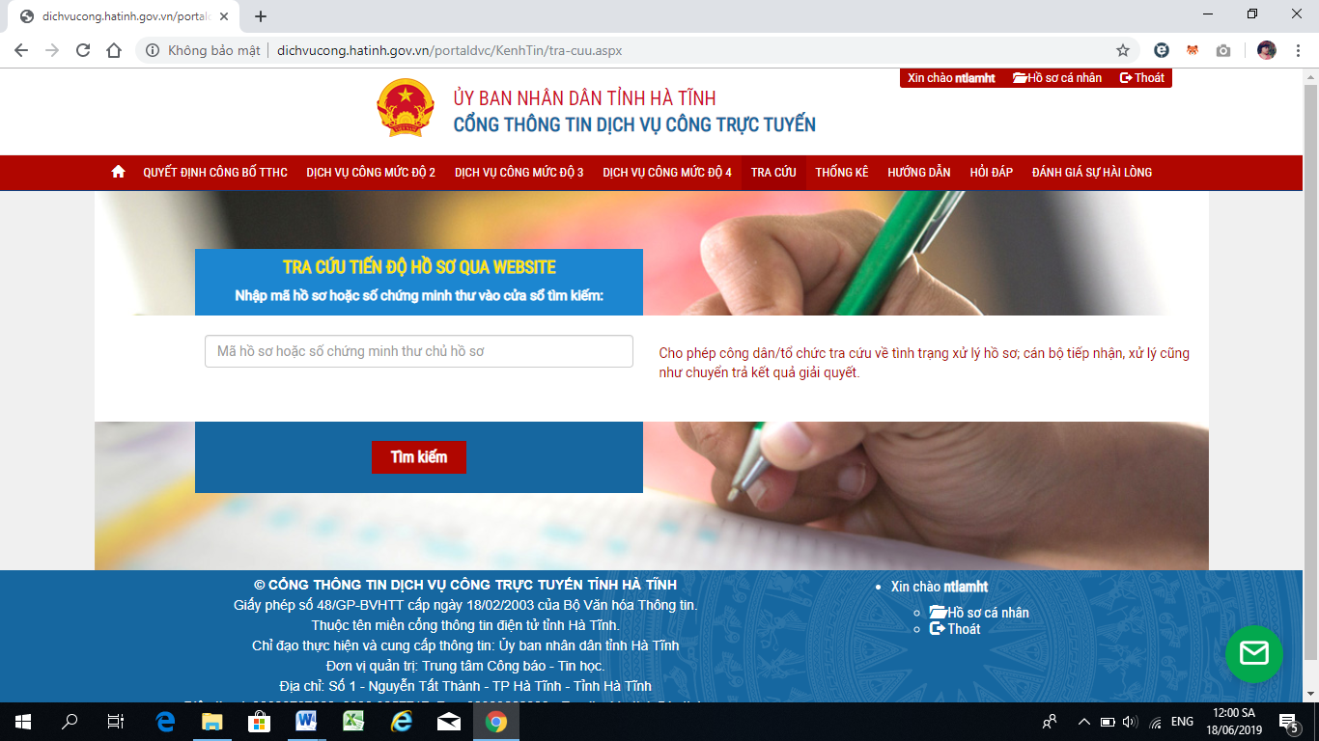
B2: Nhập chuột vào nút TÌM KIẾM để Tra cứu
2. Chức năng HỎI ĐÁP
Chức năng này cho phép người dùng đặt câu hỏi để các cơ quan chức năng trả lời.
2.1. Gửi câu hỏi
Người dùng vào trang dịch vụ công trực tuyến, chọn Tab HỎI ĐÁP

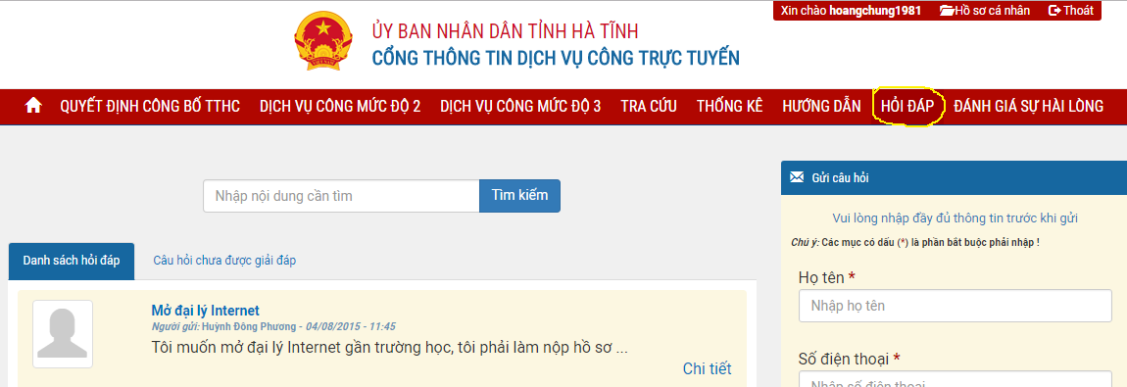

Cập nhật thông tin tại mục Gửi câu hỏi (chú ý điền đầy đủ thông tin tại các mục có dấu (*)).
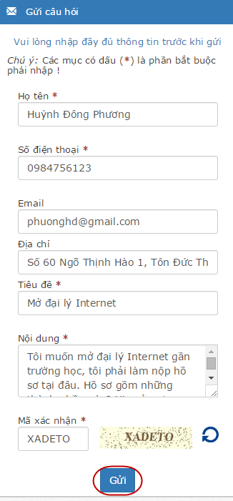
2.2. Tìm kiếm
Chức năng này cho phép người dùng tìm kiếm nội dung hỏi đáp đã được trả lời trùng với vấn đề mà cá nhân người dùng muốn đặt câu hỏi
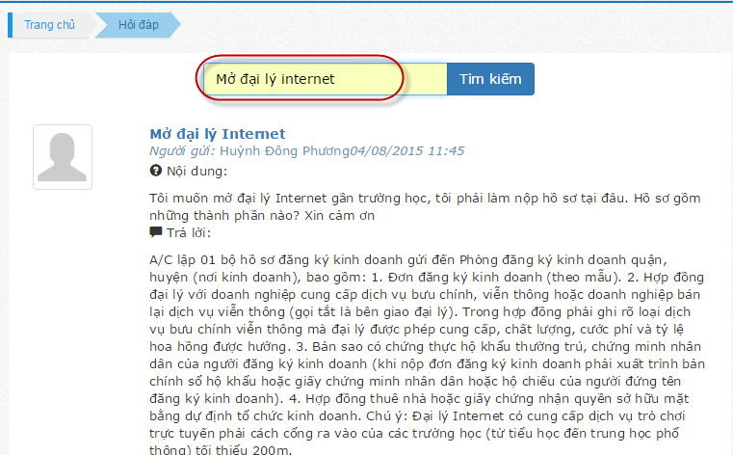

Người dùng có thể nắm được các thủ tục để đăng ký loại hình kinh doanh mình muốn thông qua trả lời của cơ quan chức năng cho người hỏi trước đó.

